**Исследовательская работа**

**«Мне стоит гордиться!»**

**Номинация:**

**«Моя семья в истории Земли Нижегородской»**

**Работу выполнила:**

Новоселова Дарья, 9 лет

МБОУ Шелокшанская ОШ

**Руководитель:**

Александрова Анна Владимировна

2020

**Исследовательская работа**

**«Мне стоит гордиться!»**

*Семья — это та первичная среда,*

*где человек должен учиться творить добро.*

*В.А. Сухомлинский*

**Актуальность**

На первый взгляд, моя семья ничем не отличается от других, но каждая семья уникальна и ни одна не похожа на другую.  Я очень дорожу своими близкими, так как для меня они являются самыми дорогими и любимыми людьми. Ведь семья похожа на паутинку: невозможно тронуть только одну тонкую ниточку, не задев при этом другие. В каждой семье существует своя формула счастья, которая складывается годами, благодаря этой формуле создается образ жизни семьи, и у каждой он свой.

Однажды, рассматривав вместе с мамой старые семейные фотографии я спросила:» Мама, а кем был мой прадед?». Недолго думая, мы отправились к бабушке, с этим же вопросом. Потом решили позвонить моей прабабушке. И тут появилась данная информация.

**Цель**: собрать и рассказать информацию о прадедушке–узнать о прошлом своей семьи.

**Задачи:**

1. Найти информацию о моем прадедушке. Записать рассказ о прадедушке со слов близких
2. Рассказать о своем прадедушке своим сверстникам
3. Сохранить информацию о своем прадедушке,

**Гипотеза:** если в ходе реализации данной исследовательской работы я узнаю, какой вклад внес мои прадедушка в историю Земли Нижегородской, найду и сохраню информацию о своем прадедушке, то можно считать, что цель и задачи работы я реализовала.

**Мой прадед - Мамаев Юрий Михайлович**

Мой прадед, Мамаев Юрий Михайлович, родился 1935 году. Свое детство он провел в г. Лысково, Нижегородской области. Его маму, мою прапрабабушку звали Ольга, она растила его одна.

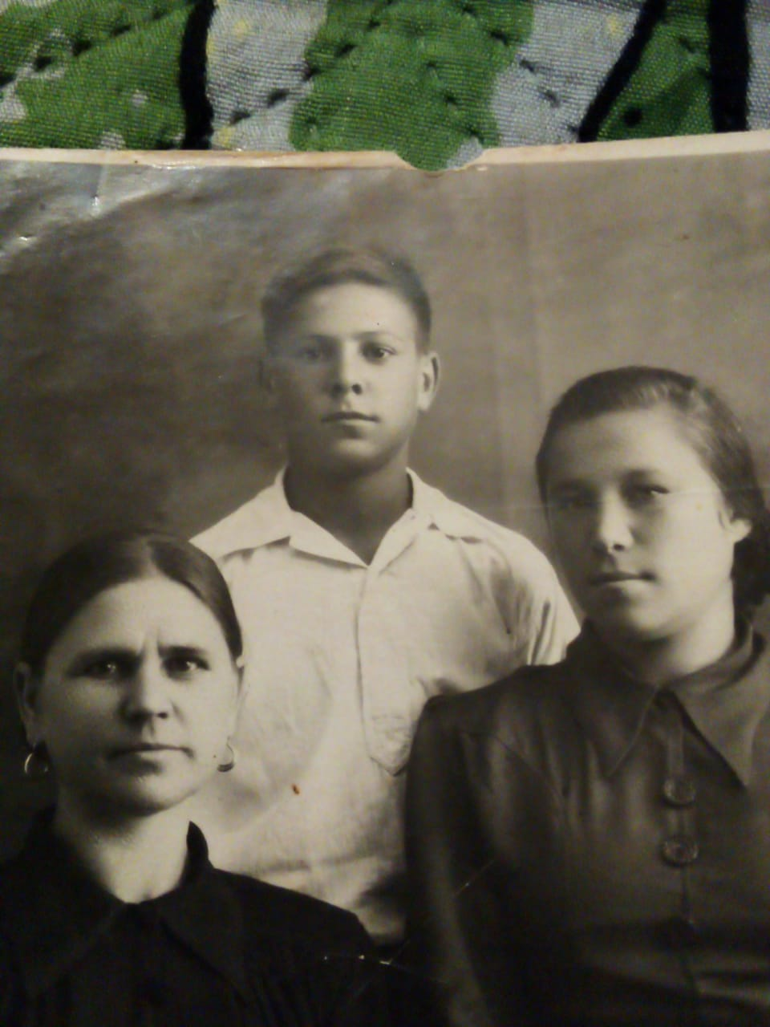

С самого детства мой прадед занимался спортом. Ему были интересны многие виды спорта. После шла служба в армии.

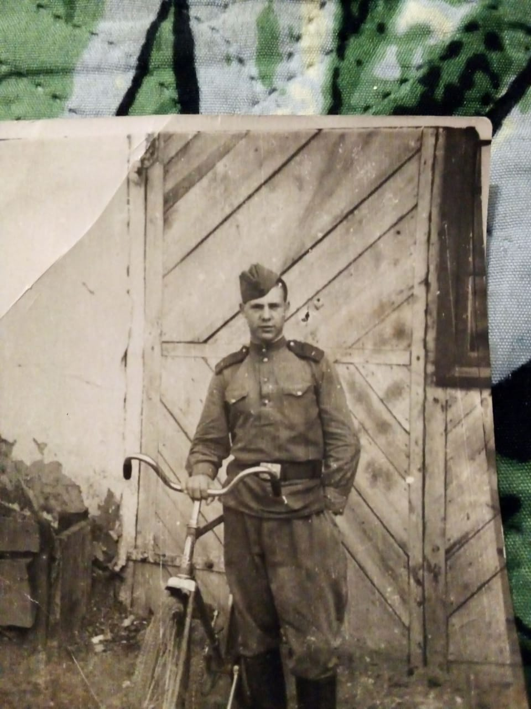

Начиная с 25 лет, прадедушка начал заниматься моржеванием.

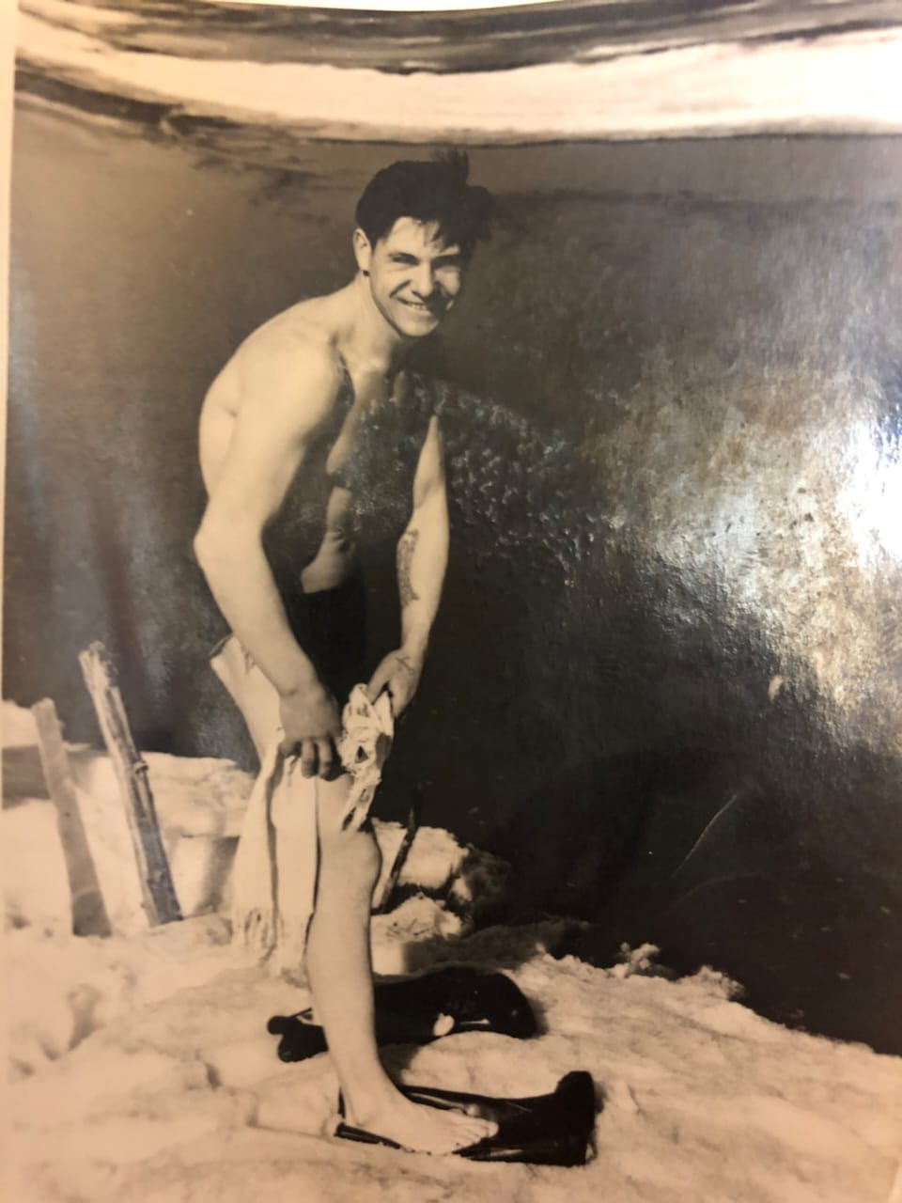

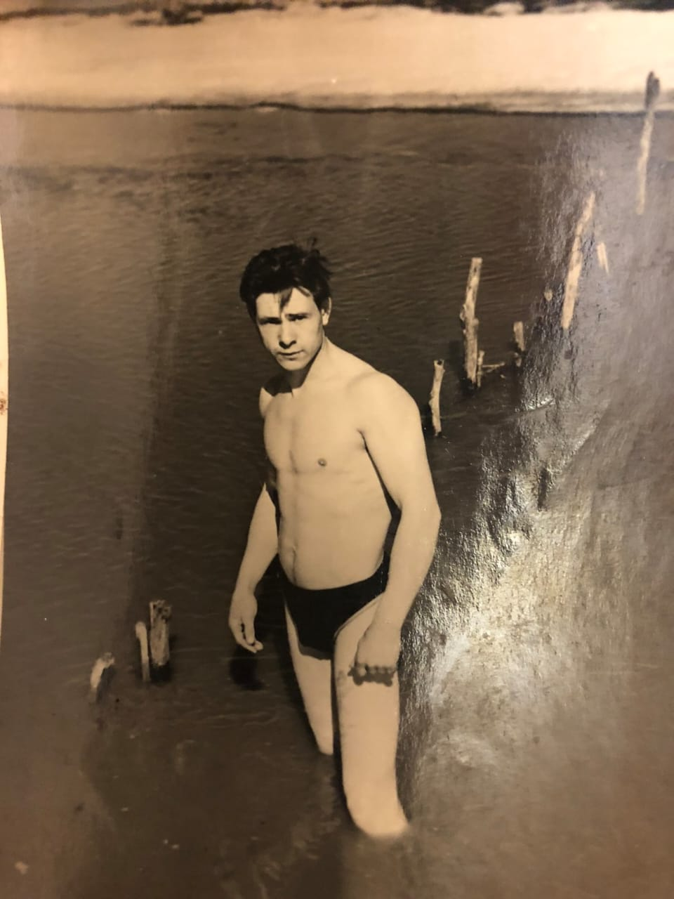

А также лыжным видом спорта. Тем самым занимал призовые места по лыжам в своем городе Лысково и Нижегородской области. Был кандидат в мастера спорта.

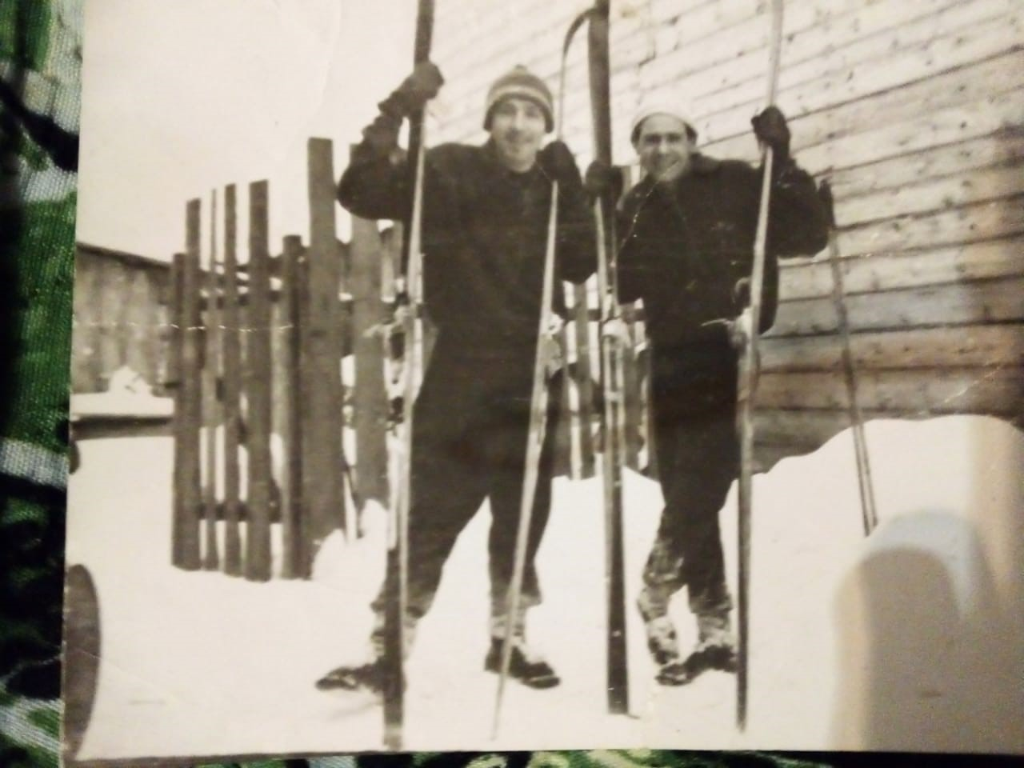

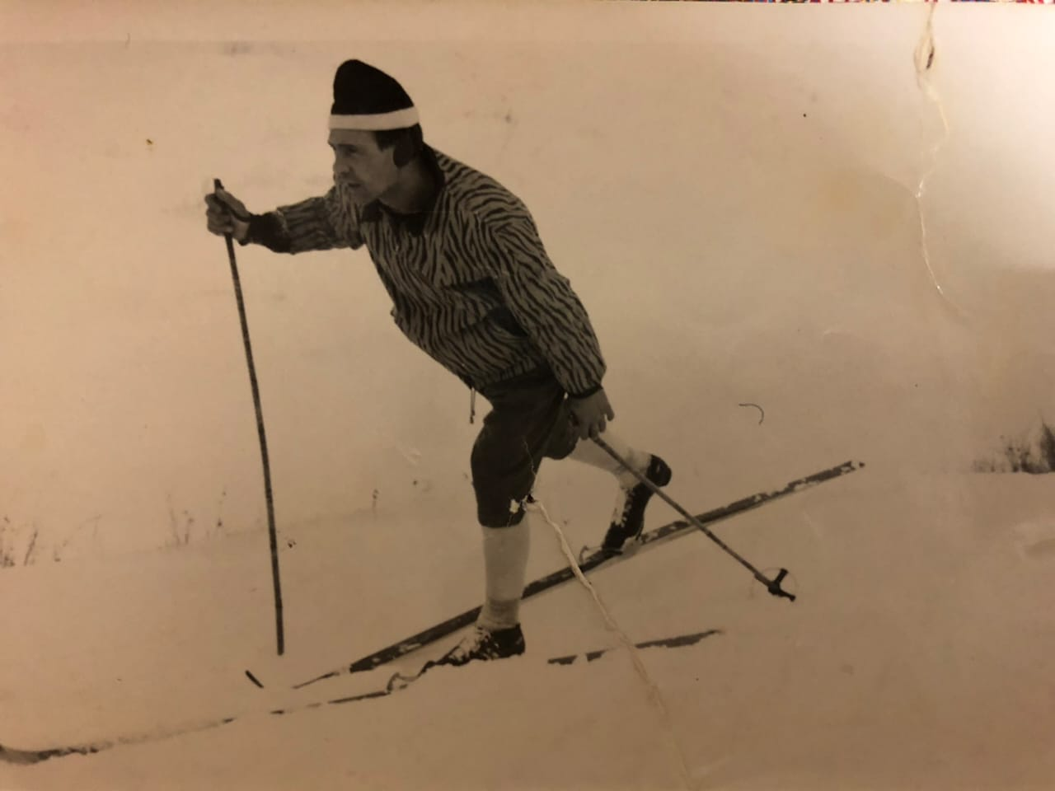

После службы в армии мой прадед Юра женился на моей бабушке Фриде

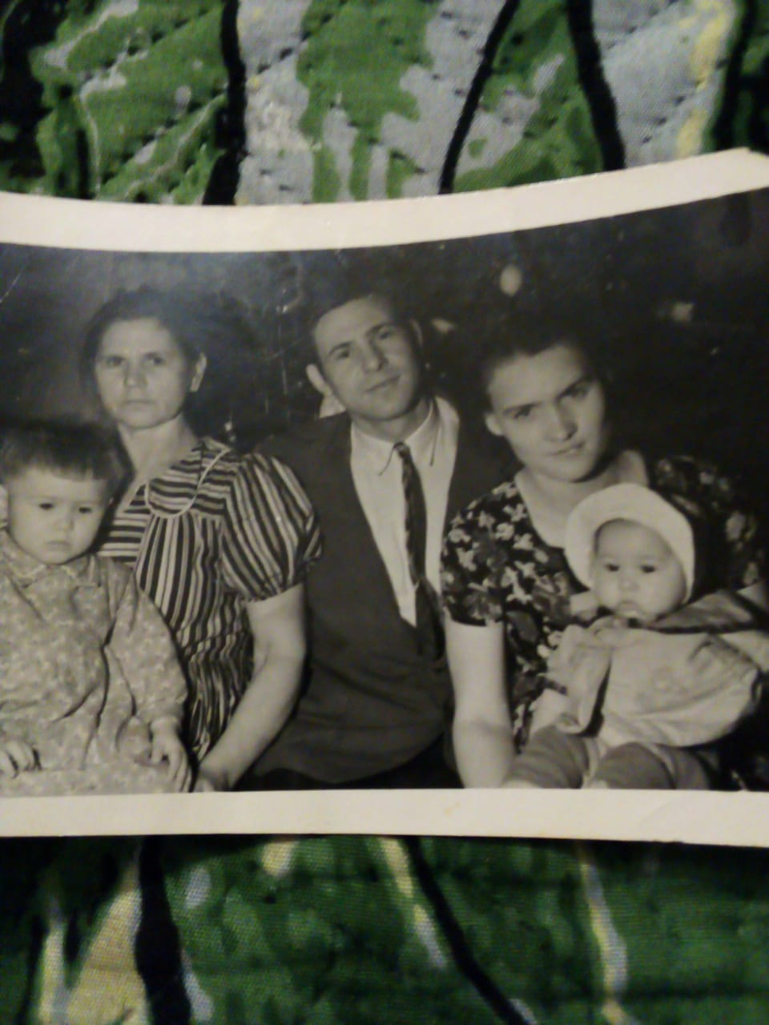

Также мой прадед занимался боксом и был чемпионом Нижегородской области по боксу. К сожалению фотографии моего прадеда, с этим титулом нет. Но я считаю, что мой прадед внес огромный вклад в историю не только моей семьи, но и Земли Нижегородской. Мой прадедушка был легендарным человеком.

**Заключение**

        Человеческая мудрость гласит: «Только та страна, в которой люди помнят о своём прошлом, достойна будущего!». Опыт, накопленный прошлыми поколениями, облегчает жизнь в современном мире. Он предостерегает от ошибок, помогает в сложных ситуациях. Через историю своего рода человек познаёт мир прошлого. История семьи является частью истории

**Список литературы**

1. Интернет источники
2. Семейный архив